
МИНИСТЕРСТВО ОБРАЗОВАНИЯ И НАУКИ
РОССИЙСКОЙ ФЕДЕРАЦИИ
Федеральное государственное бюджетное образовательное учреждение
высшего образования
САМАРСКИЙ ГОСУДАРСТВЕННЫЙ ТЕХНИЧЕСКИЙ УНИВЕРСИТЕТ

Институт автоматики и информационных технологий
Кафедра «Информатика и вычислительная техника»

ОТЧЕТ
о выполнении лабораторной работы
по дисциплине «Языки программирования»
по теме КЛАССЫ В С++
Вариант №17

Преподаватель |  |  |  | В.Н. Яшин
 | (должность) | (подпись) | (дата) | (инициалы, фамилия)
Преподаватель |  |  |  | С.В. Бесков
 | (должность) | (подпись) | (дата) | (инициалы, фамилия)
Студент | 109 |  | 04.05.2026 | Д.А. Купцов
 | (группа) | (подпись) | (дата) | (инициалы, фамилия)

Самара 2026 г.

Цель работы:
Целью работы является получение обучающимися навыков работы с классами в языке С++.
Задачи работы^{[1]}:
− получение практических навыков объектно-ориентированного программирования на языке C++;
− тестирование работоспособности программы для различных исходных данных.
Технические требования:
- ОС: Windows 10 Pro
- Процессор: Intel(R) Core(TM) i3-6006U CPU @ 2.00GHz
- ОЗУ: 4 ГБ
Задание 1.
В текстовом файле «STUDENTS.TXT» записана информация о студентах (файл считать корректным). Создать файл «GRANT.TXT», содержащий список студентов-первокурсников, получающих государственную академическую стипендию в увеличенном размере (имеющих суммарный балл по ЕГЭ от 215 баллов и выше).
Программный код:
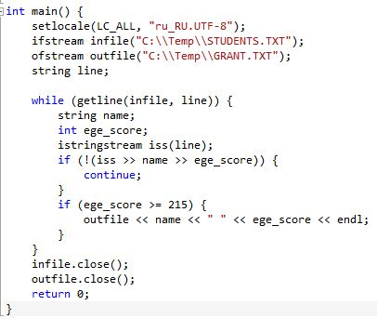
Рисунок 1 – это программный код, который покажет ответ на задание.
Результат работы:
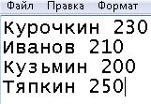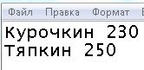
Рисунок 2 – это результат работы программного кода.
Задание 2:
Разработать класс Date, хранящий дату в виде 3 полей: день, месяц, год. Класс должен содержать 3 конструктора.
- Конструктор, принимающий три параметра: день, месяц, год. - Конструктор, принимающий дату в виду строки, например, «02.08.2021» или «2.8.21»
- Конструктор по умолчанию: поля инициализируются текущей датой.
- Добавить в класс следующие методы – члены класса:
o Методы получения и установки значения каждого поля (всего 6 методов).
o Метод представления строки в строковом виде string toString() const.
o Метод сравнения двух дат: bool equals(const Date &d) const. (Примечание: вместо метода equals() можно перегрузить оператор сравнения «==»).
o Метод, возвращающий разницу в днях между двумя датами:int daysTo(const Date &d) const.
Примечание: если дата d находится в прошлом по отношению к дате текущего объекта, то метод возвращает отрицательное значение.
Внимание! В конструкторах и методах класса не должно быть
вывода на экран и ввода с клавиатуры.
Программный код: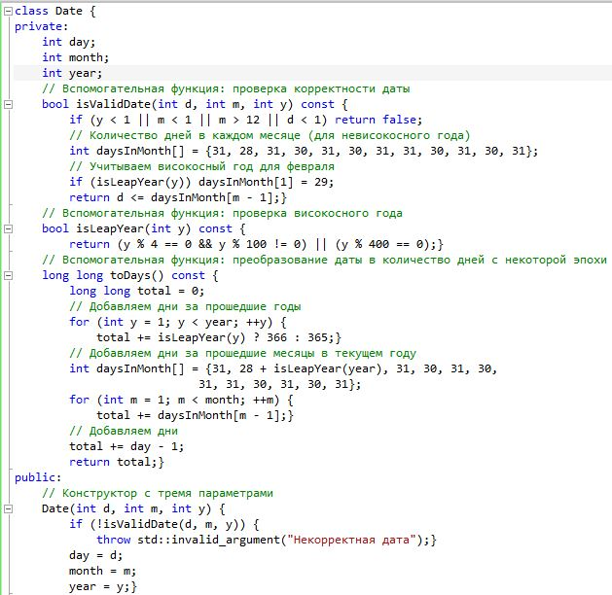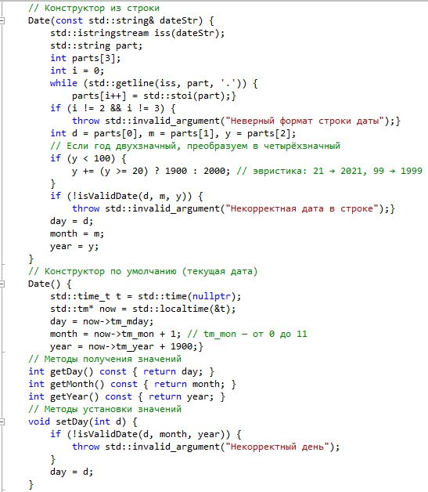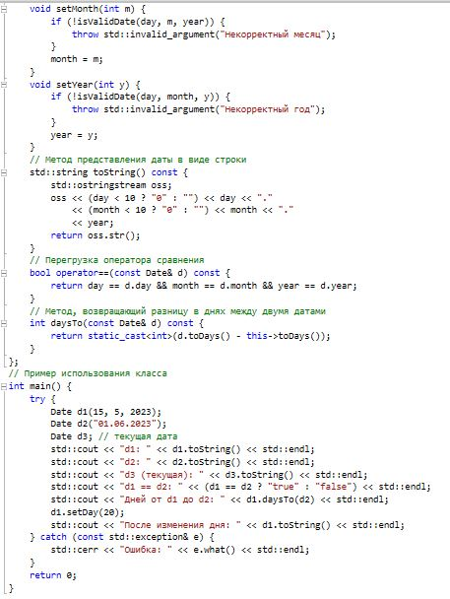
Рисунок 3 - это программный код, который покажет ответ на задание.
Результаты работы:
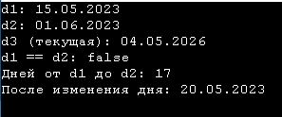
Рисунок 4 - это результат работы программного кода.

Задание 3:
Задан класс «Вклад» (фамилия клиента банка; номер лицевого счета; сумма на счете; дата операции). Вывести на экран данные о клиентах, вносивших изменения за последние три месяца. Запросить фамилию клиента. Создать текстовый файл, содержащий список счетов этого клиента.

Программный код:
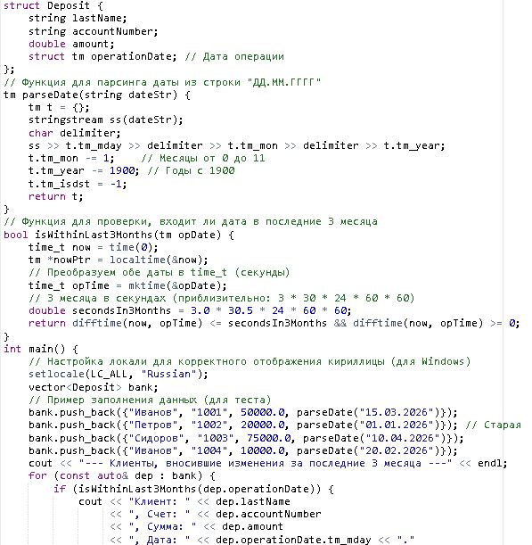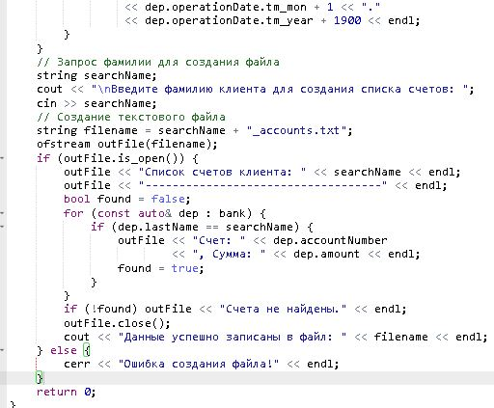
Рисунок 5 - это программный код, который покажет ответ на задание.
Результаты работы:
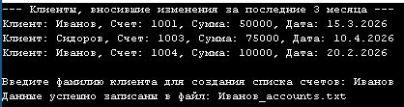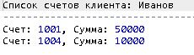
Рисунок 6 – это результат работы программного кода.
Вывод:
Получил практические навыки объектно-ориентированного программирования на языке C++. Протестировал работоспособность программы для различных исходных данных.

Список литературы
[1] - Языки и методы программирования: динамические структуры данных, сортировка и поиск: учебное пособие / А.Г. Золин, Е.А. Халикова – Самара: Самар. гос. техн. ун-т, 2021. – с.: ил.

